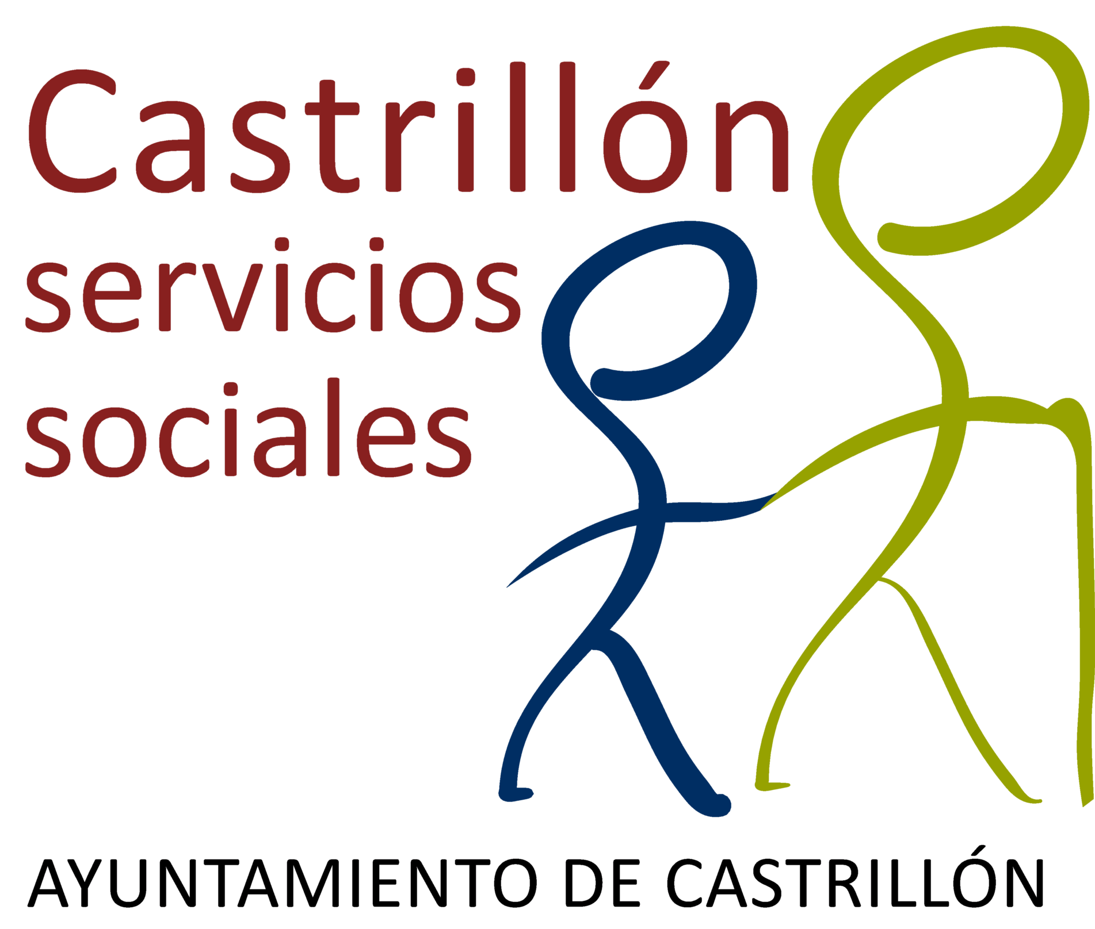

Diciembre
ENVEJECIMIENTO ACTIVO

TALLER
MEMORIA RISOTERAPIA FELICIDAD

La Concejalía de Bienestar Social, Sanidad, Consumo y Juventud del Ayuntamiento de Castrillón durante el mes de Diciembre va a llevar a cabo un de taller para personas mayores de 60 años del concejo enmarcada dentro de su programación para un envejecimiento activo procurando así un mejor desarrollo personal en esta etapa de la vida.
Es gratuito.

Límite de plazas: 30 .

Días 13,14 y 20 de Diciembre en horario de 12:00 a 13:30 horas.

Lugar: Salón de Actos del Centro Municipal de Servicios Sociales.

Información e inscripción: Centro Municipal de Servicios Sociales sito en la C/ Rey Pelayo nº 29 bajo de Piedrasblancas tfno 985.53.00.31en horario de 9:00 a 14:00 horas El plazo de inscripción se inicia el 13 de Noviembre al 5 de Diciembre o hasta agotar las plazas.

